- 打开IE浏览器（或360安全浏览器）；
河套大学普通全日制学生毕业照片信息校对流程

- 在浏览器地址栏输入http://www.chsi.com.cn(中国高等教育学生信息网-教育部高校学生信息查询唯一网址)；
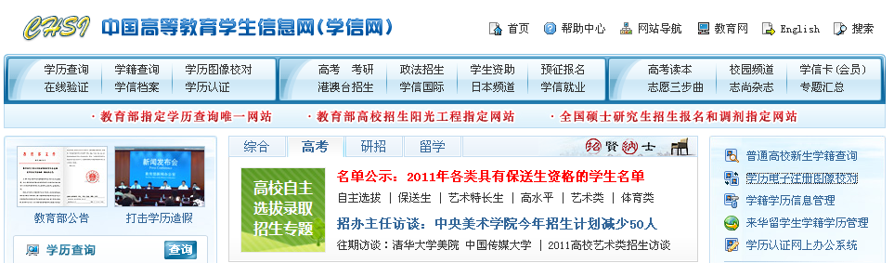
- 点击网页右边“学历电子注册图像校对”，打开图像校对网页；
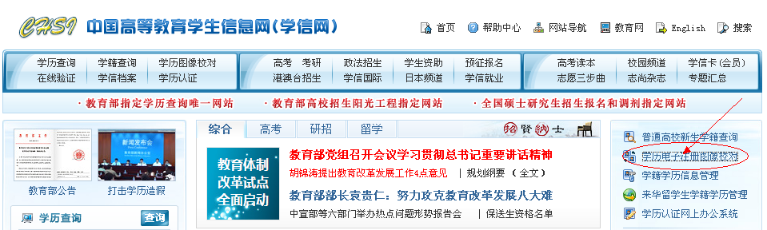
4、第一次登录（未在学信网注册）学信网的学生，出现下列注册页面，第一次登录学生需按照网站要求注册学信网账号点击“注册学信网账号”，进行注册；
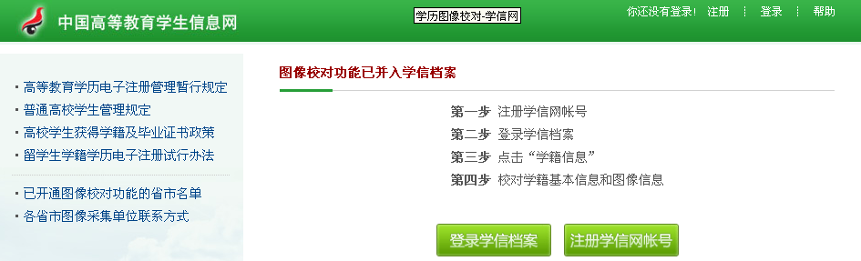
5、按照网站提示信息进行注册，其中用户名为你现在可以使用的有效邮箱账号（一个邮箱地址只能注册一次），注册成功后需要到你的邮箱中激活学信网账号后，方能登录；
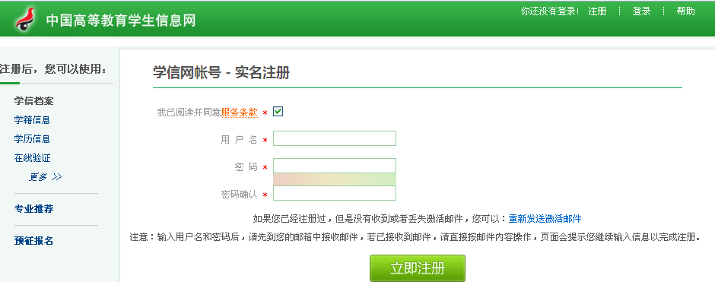
激活邮件界面：
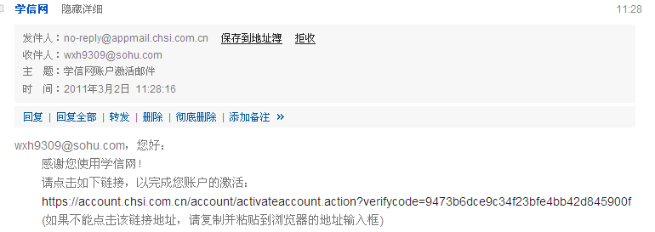
账号激活后，进入下列界面：在此注册需认真阅读如下重要说明：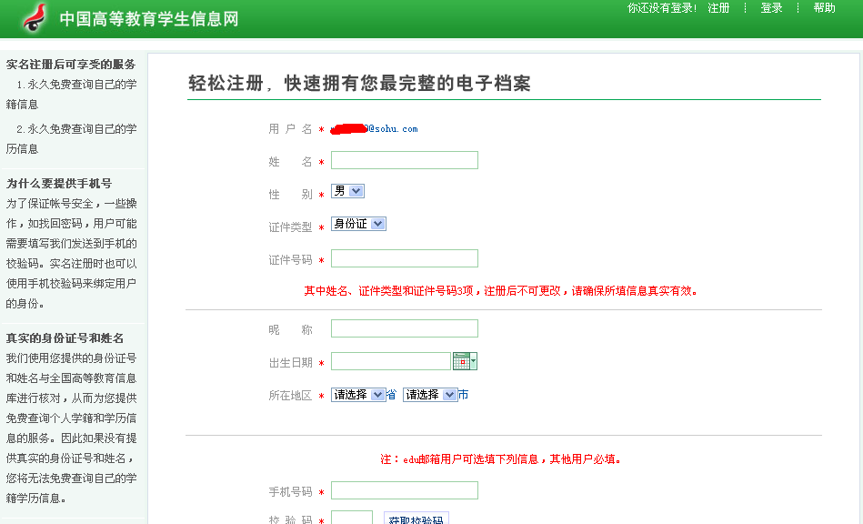
重要说明：在此注册时必须提供高考录取时使用的自己的真实姓名与身份证号码（或是本人申请，经学校学籍管理部门确认后修改的姓名与身份证号码），教育部将使用您提供的身份证号和姓名与全国高等教育信息库进行核对，从而为您提供免费查询个人学籍和学历信息的服务。因此如果没有提供真实的身份证号和姓名，您将无法免费查询自己的学籍学历信息。
6、注册完成后就可以登录学信网- 使用个人用户登录-输入用户名、密码后进入学信网，点击屏幕中间的“学籍档案”，如果注册信息与教育部录取数据吻合，将显示你的学籍情况；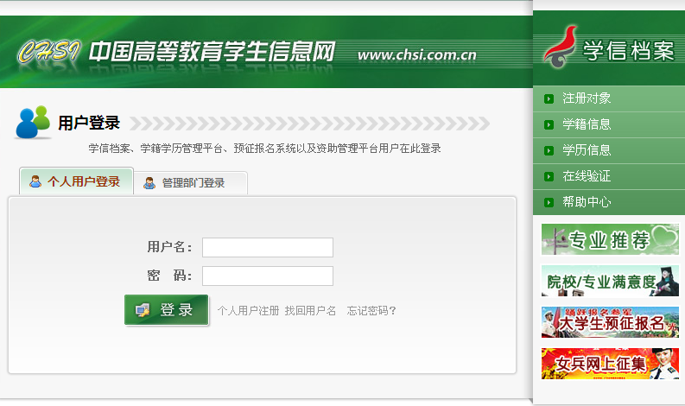
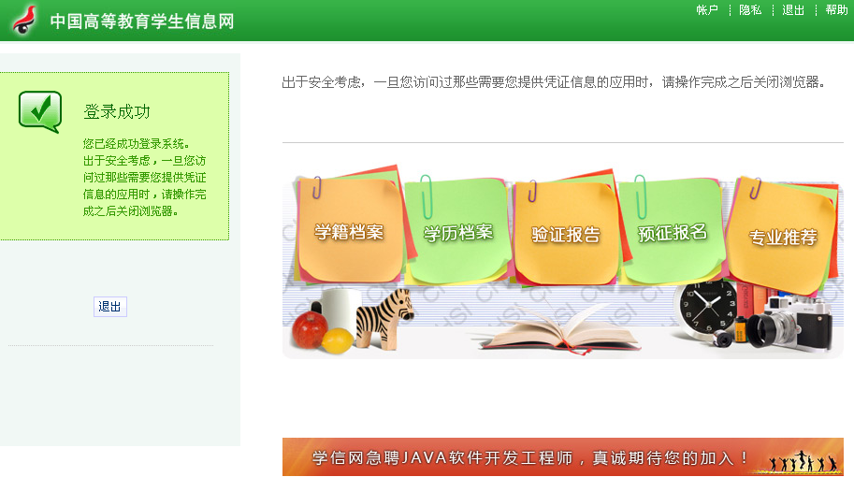
7、在学籍档案页面左侧点击“学籍信息-（图像校对）”，就可进行你的学历电子注册图像信息的核对了。
